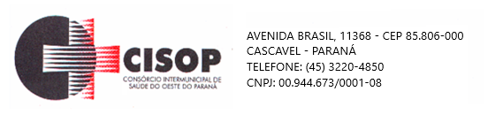
ADJUDICAÇÃO DE PROCESSO

O Pregoeiro do CISOP, nomeado pela Portaria 19 de 15/03/2021, no uso de suas atribuições legais e, considerando haver cumprido todas as exigências do Procedimento de Licitação cujo objeto é a AQUISIÇÃO DE MEDICAMENTOS PARA O CISOP, vem adjudicar o presente processo administrativo de licitação, na modalidade Dispensa por Limite nº 14/2022, para que produza os efeitos legais e jurídicos.

Assim, no termo da legislação vigente, fica o presente processo ADJUDICADO, em favor da(s) empresa(s) abaixo relacionada(s):

FERNAMED COM.DE PROD.MÉD.HOSPIT.:

O Pregoeiro do CISOP, no uso de suas atribuições legais, encaminha o processo para análise e Homologação pelo Presidente do CISOP.

Cascavel, 16 de março de 2022.

________________________
Gilmar Antônio Cozer
Pregoeiro

